
รายงานการปฏิบัติราชการประจำเดือนกุมภาพันธ์
ประจำปีงบประมาณ พ.ศ. 2568
สถานีตำรวจภูธรสะเอียบ
งานอำนวยการ
15 ก.พ. 2568
เมื่อวันที่ (15 ก.พ.2568) เวลา 10.00 น. พ.ต.ท.สงกรานต์ ธิป้อ สวญ.สภ.สะเอียบ มอบหมายให้ ร.ต.อ.พงษ์พิทักษ์ นันตา รอง สวป.สภ.สะเอียบ เรียกกำลังข้าราชการตำรวจ สภ.สะเอียบ ที่ว่างเว้นหน้าที่มาร่วมกันเพื่อทำความสะอาดบนสถานีและปรับปรุงภูมิทัศน์บริเวณรอบสถานีตำรวจภูธรสะเอียบ


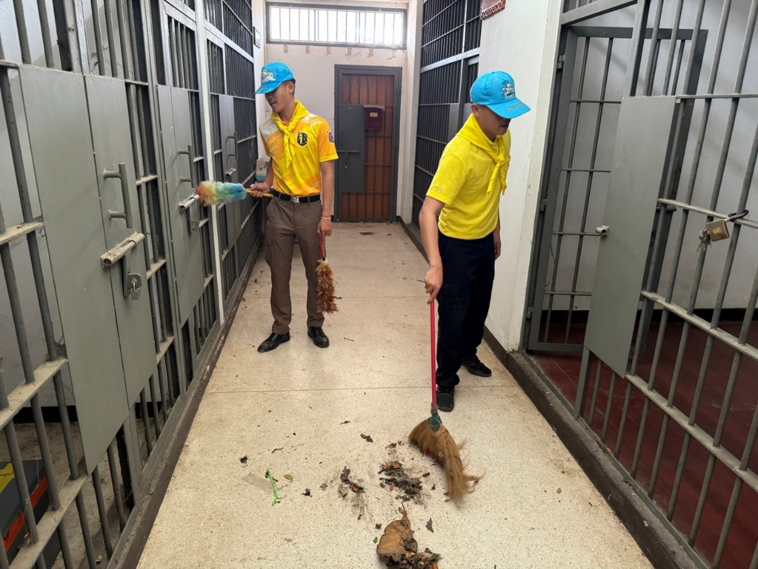



ร่วมด้วยช่วยกันกิจกรรมพัฒนาสถานีตำรวจภูธรสะเอียบ
**********************************

